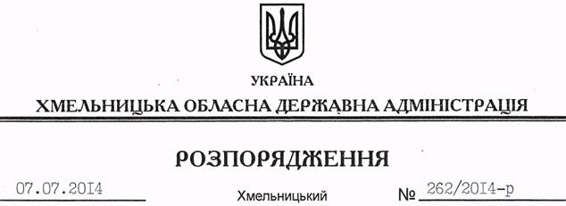

Про питання соціального забезпечення громадян України, які переміщуються з тимчасово окупованої території та районів проведення антитерористичної операції

На підставі статей 6, 39 Закону України “Про місцеві державні адміністрації”, розпорядження Кабінету Міністрів України від 11 червня 2014 року № 588-р “Питання соціального забезпечення громадян України, які переміщуються з тимчасово окупованої території та районів проведення антитерористичної операції”:
1. Затвердити план заходів, пов’язаних із соціальним забезпеченням громадян України, які переміщуються з тимчасово окупованої території та районів проведення антитерористичної операції (додається).
2. Структурним підрозділам облдержадміністрації, районним державним адміністраціям, рекомендувати територіальним підрозділам центральних органів виконавчої влади, виконавчим комітетам міських (міст обласного значення) рад, іншим виконавцям забезпечити виконання плану заходів, про що інформувати Головне управління Державної служби України з надзвичайних ситуацій в області щоденно, до 15.00 години.
3. Визнати таким, що втратило чинність, розпорядження голови обласної державної адміністрації від 08.04.2014 № 128/2014-р “Про питання захисту громадян, які залишають АР Крим і м. Севастополь”.
4. Контроль за виконанням цього розпорядження залишаю за собою.

Голова адміністрації Л.Прус

